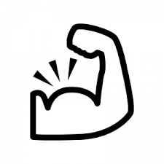

|  |  |  |  |  |  |  |  |
| --- | --- | --- | --- | --- | --- | --- | --- |
| の | ①  なわ  りぬけ  チャレンジ  （） | ②  なわ  れるかチャレンジ  （） | ③  なわ  くのとびチャレンジ  （） | ④  なわ  ダブルダッチ  チャレンジ  （） | ⑤  なわ  その  （） | ⑥  おりし  リレー  （） | ⑦  ２  キャッチボール  （プール） |
| きの | ８７ |  |  | りんだのになどをします。 |  |  |  |
| １日（金） |  |  |  |  |  |  |  |
| ４日（月） |  |  |  |  |  |  |  |
| ５日（火） |  |  |  |  |  |  |  |
| ６日（水） |  |  |  |  |  |  |  |
| ７日（木） |  |  |  |  |  |  |  |
| ８日（金） |  |  |  |  |  |  |  |
| 11日（月） |  |  |  |  |  |  |  |
| 12日（火） |  |  |  |  |  |  |  |
| 13日（水） |  |  |  |  |  |  |  |
| 14日（木） |  |  |  |  |  |  |  |
| 15日（金） |  |  |  |  |  |  |  |
| 18日（月） |  |  |  |  |  |  |  |
| 19日（火） |  |  |  |  |  |  |  |
| 21日（木） |  |  |  |  |  |  |  |

けてをそう！

みもいろいろなにしよう！！